**МІНІСТЕРСТВО ОСВІТИ І НАУКИ  УКРАЇНИ**

**НАЦІОНАЛЬНИЙ УНІВЕРСИТЕТ "ЛЬВІВСЬКА ПОЛІТЕХНІКА"**

**Інститут комп’ютерних технологій, автоматики та метрології**

**Кафедра "Комп'ютеризовані системи автоматики"**



**ЗВІТ**

про виконання **лабораторної роботи № 2**

**«Cтворення SQL запитів»**

з навчальної дисципліни**: «Організація баз даних та знань»**

**Виконала:**

Студентка групи ІР-23

Овчаренко Віолета

**Прийняв:**

к. т. н., доц

Лагун Ілона Ігорівна

Львів — 2024

**Завдання**

1. Згідно варіанту завдання (таблиця 1), написати SQL-запити для вибірки необхідних даних і статистичної інформації з баз даних, що вказані в додатку, та виконати ці запити до БД у графічному інструменті MySQL Workbench, перевірити на працездатність та правильність отримуваних даних.
2. Отримані результати на комп’ютері продемонструвати викладачу.
3. За результатами виконаної роботи оформити звіт та здати його.

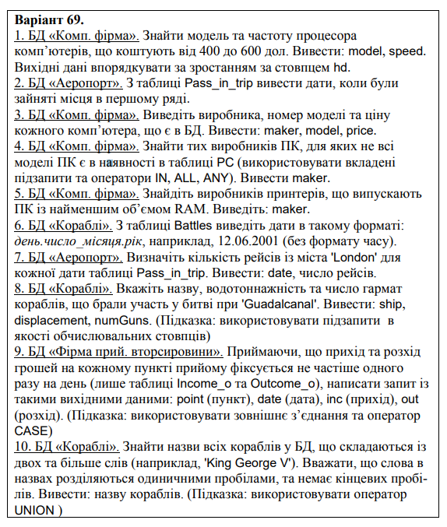

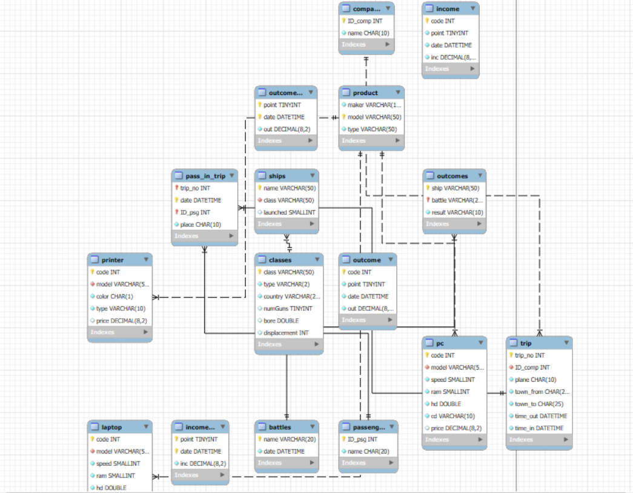

batless

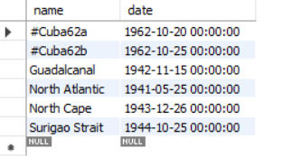

classes

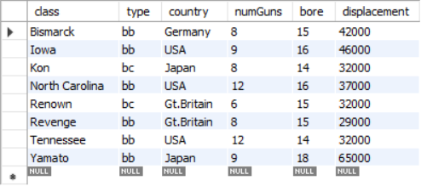

company

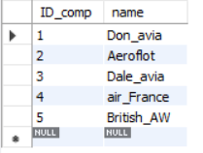

income

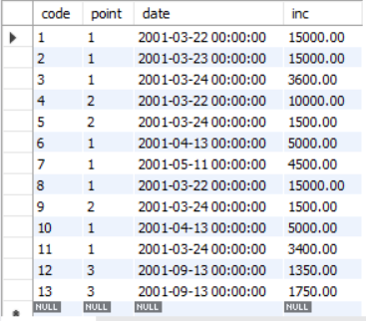

income_o

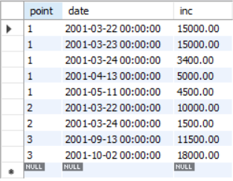

laptop

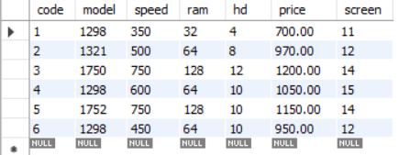

outcome

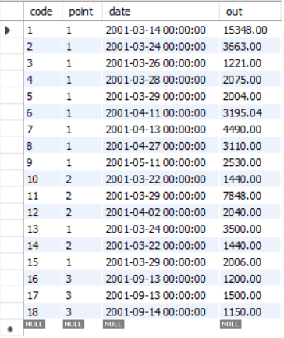

outcome_o

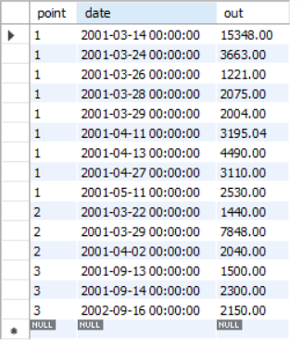

outcomes

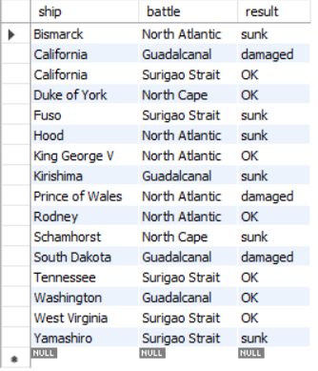

pass_in_trip

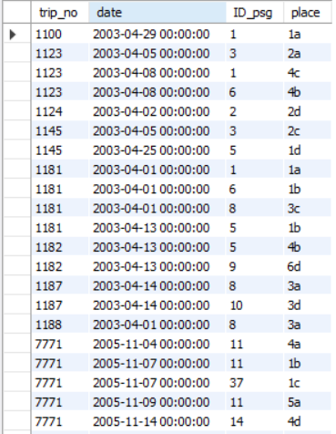

passenger

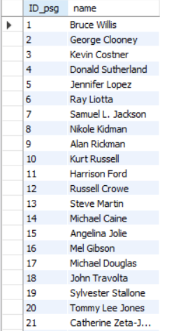

pc

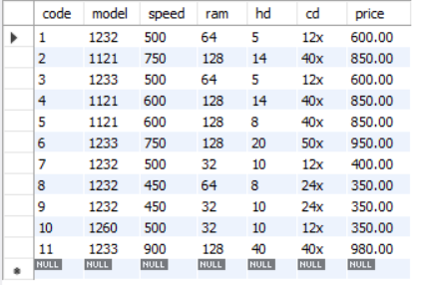

запит 1

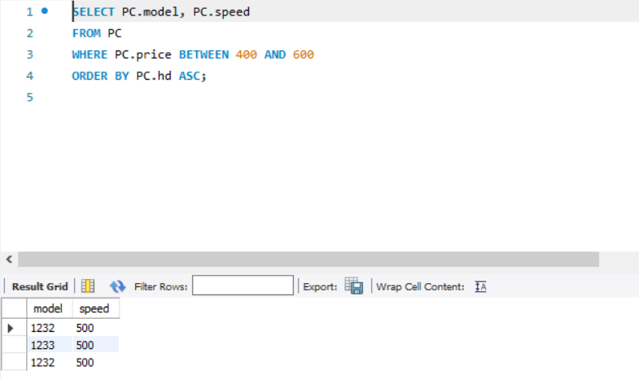

запит 2

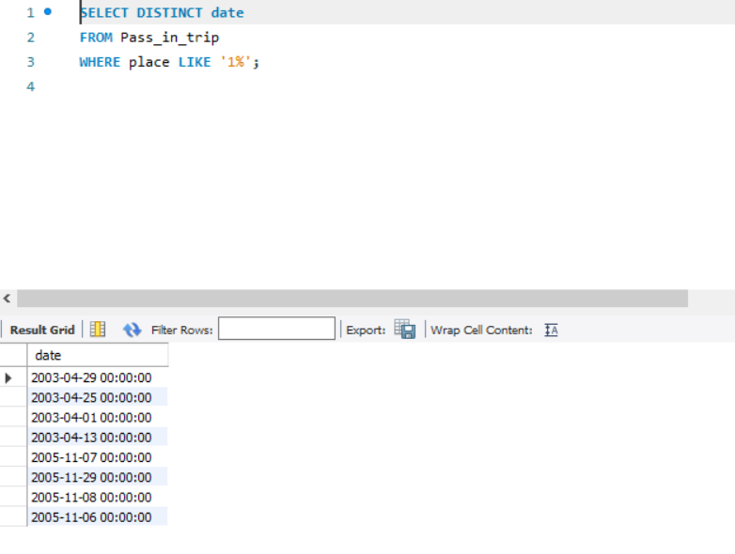

запит 3

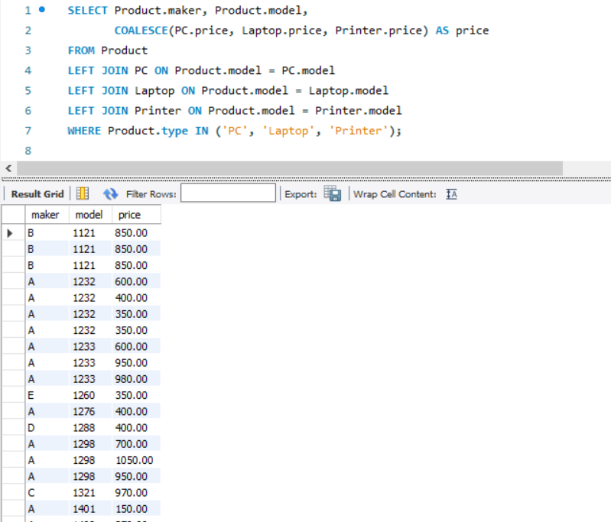

запит 4

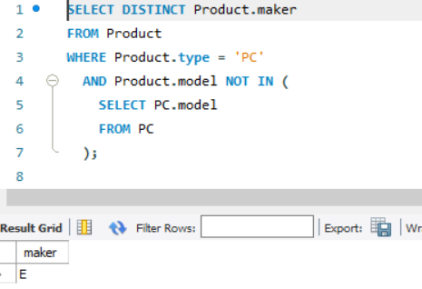

запит 5

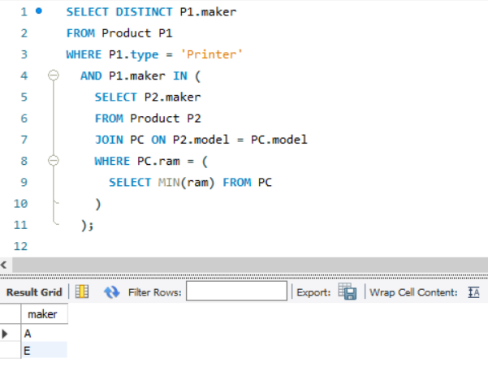

запит 6

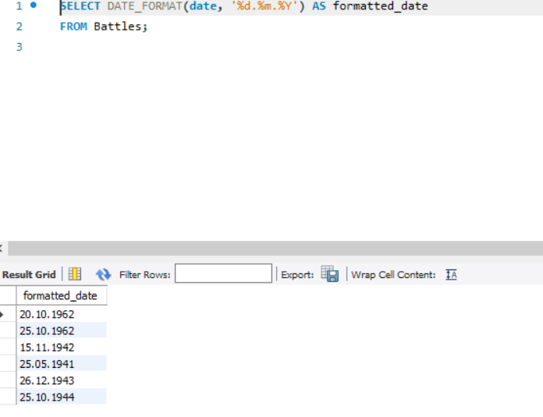

запит 7

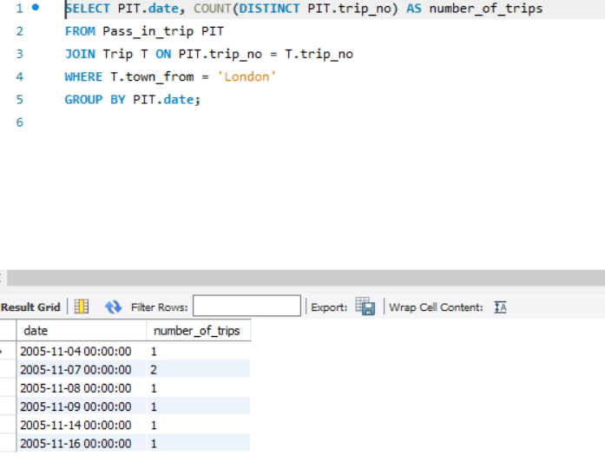

запит 8

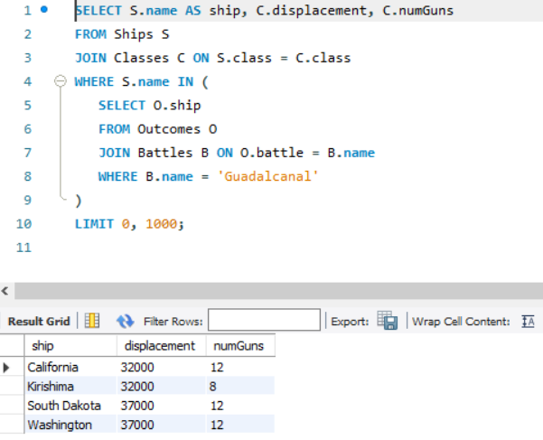

запит 9

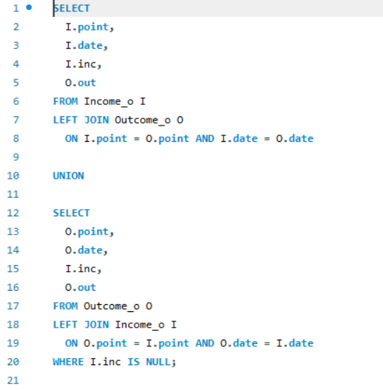

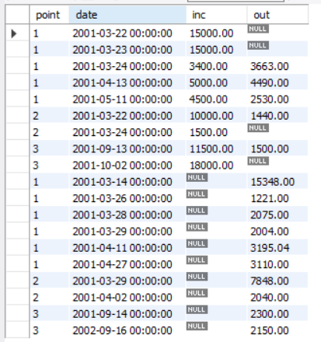

запит 10

